ПРЕСС-РЕЛИЗ
Кадастровая палата объясняет: почему документы на регистрацию могут вернуть без рассмотрения

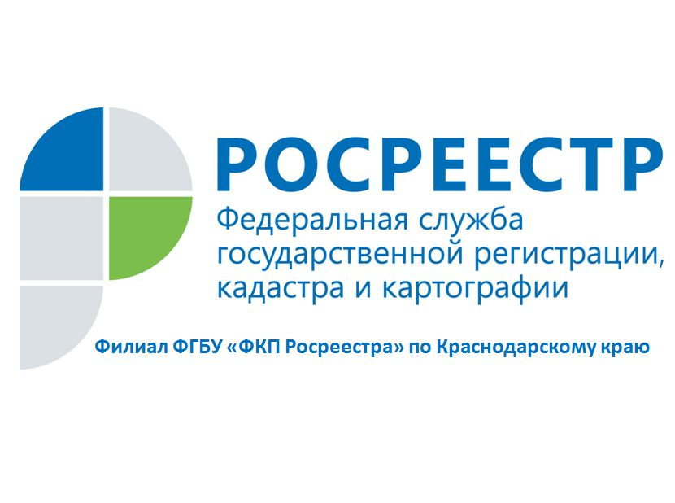
Документы, принятые для осуществления государственного кадастрового учета и (или) государственной регистрации прав, в некоторых случаях могут быть возвращены без рассмотрения.
Многие заявители считают, что если документы приняты, то с ними все в порядке. К сожалению, это не всегда так. Действующий Федеральный закон от 13.07.2015 N 218-ФЗ «О государственной регистрации недвижимости» предусматривает случаи, когда в приеме документов может быть отказано: непосредственно в момент представления таких заявления и документов, если не установлена личность лица, обратившегося за осуществлением государственного кадастрового учета и (или) государственной регистрации прав, в том числе не предъявлен документ, удостоверяющий личность такого лица, или лицо, представляющее заявление и прилагаемые к нему документы, отказалось предъявить документ, удостоверяющий его личность.
Таким образом, если на этапе приема документов личность заявителя установлена, у него должны быть приняты те документы, которые он представил независимо от того, достаточно ли этих документов для оказания государственной услуги или нет, есть ли в них ошибки или нет и т.д. Однако если даже документы приняты, это не значит, что все они в обязательном порядке пройдут правовую экспертизу.
Документы, принятые для осуществления государственного кадастрового учета и (или) государственной регистрации прав, изучает и проверяет, проверены должностным лицом, наделенным на то государственными полномочиями. Таким лицом является государственный регистратор прав. Сотрудник МФЦ, осуществляющий прием документов, не является государственным регистратором прав и, соответственно, правовую экспертизу не проводит.
В целом, действующим законодательством предусматривает пять оснований для возврата документов без рассмотрения.
1. Если формат представленных в электронном виде заявления и документов не соответствует формату, установленному органом нормативно-правового регулирования.
2. Если представленные на бумаге заявление и документы имеют подчистки либо приписки, зачеркнутые слова и иные не оговоренные в них исправления, в том числе документы, исполненные карандашом, имеют серьезные повреждения, которые не позволяют однозначно истолковать их содержание.
3. Если отсутствует информация об уплате государственной пошлины за осуществление государственной регистрации прав по истечении пяти дней с даты подачи соответствующего заявления, и документ об уплате государственной пошлины не был представлен заявителем.
4. Если в Едином государственном реестре недвижимости содержится отметка о невозможности государственной регистрации перехода права, ограничения права и обременения объекта недвижимости без личного участия собственника объекта недвижимости (его законного представителя) и заявление на государственную регистрацию представлено иным лицом.
5. Если заявление о государственном кадастровом учете и (или) государственной регистрации прав не подписано заявителем в соответствии с законодательством Российской Федерации.
Возврат прилагаемых к заявлению о государственном кадастровом учете и (или) государственной регистрации прав документов без рассмотрения осуществляется в течение пяти рабочих дней со дня получения органом регистрации прав таких документов.
Таким образом, чтобы избежать случаев, когда заявление и документы возвращаются без рассмотрения, Кадастровая палата по Краснодарскому краю рекомендует соблюдать требования к их подготовке, установленные действующим законодательством.
Узнать, какой перечень документов необходим для регистрации прав, а также получить бесплатную помощь по иным вопросам, находящимся в компетенции Росресстра, можно по телефону горячей линии: 8 (800) 100-34-34. Звонок из регионов России бесплатный.
___________________________________________________________________________________________________

Пресс-служба филиала ФГБУ «ФКП Росреестра» по Краснодарскому краю

